1. 创建项目

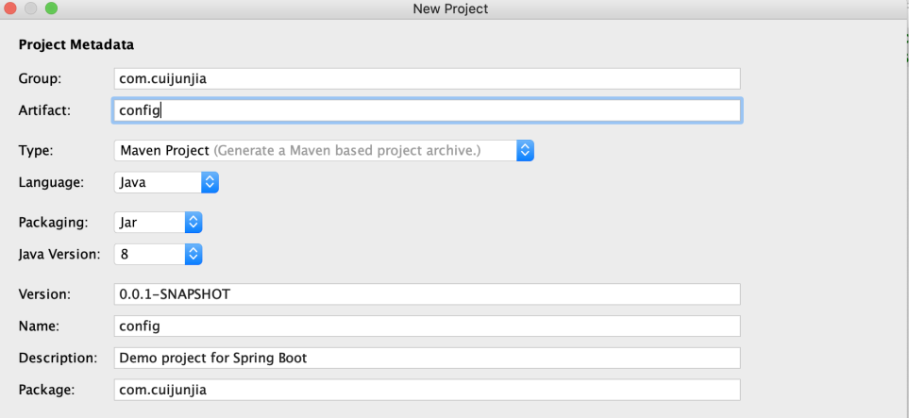

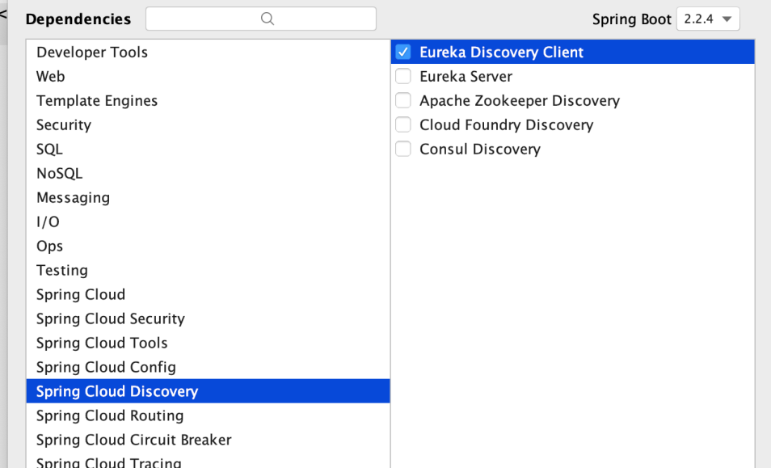

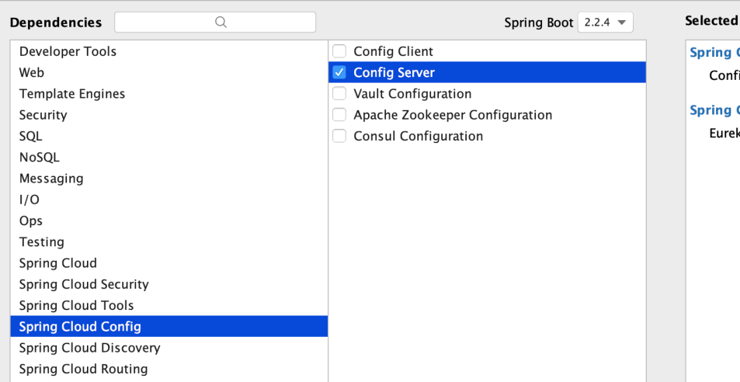

2.

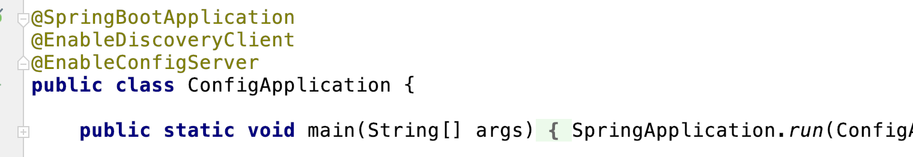

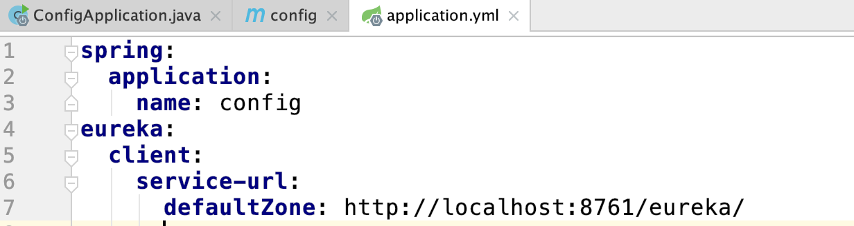

1. 启动之后报错 是因为 需要git地址



1. 创建github仓库

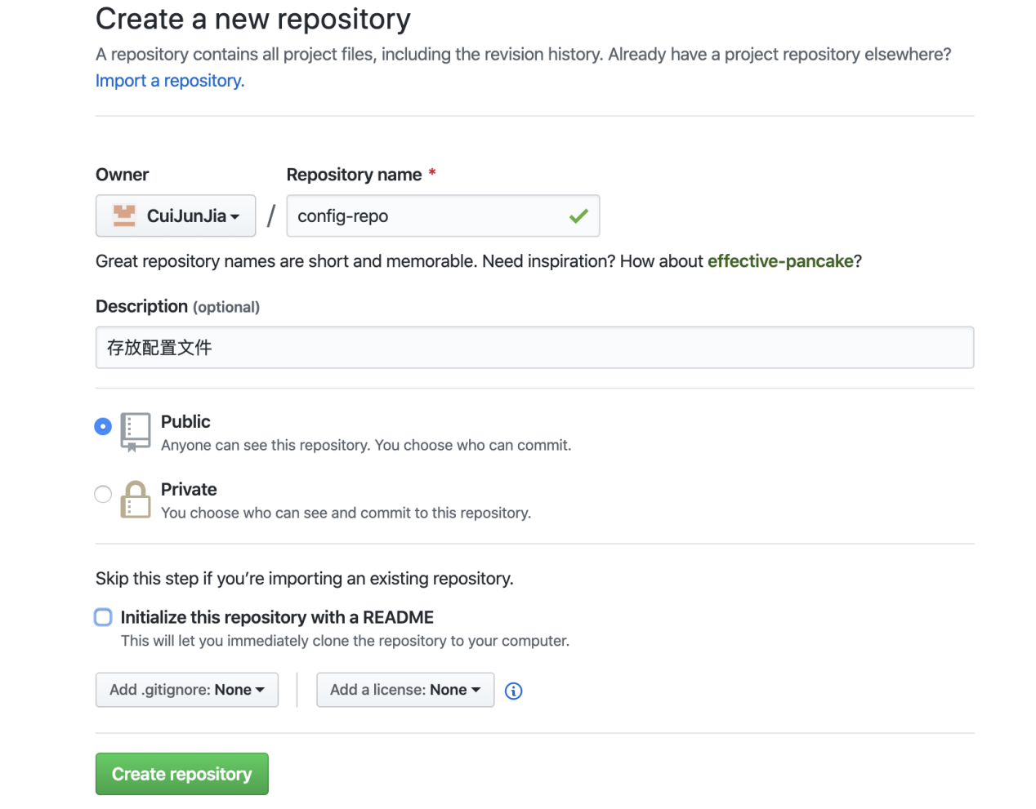

1. 新建一个文件

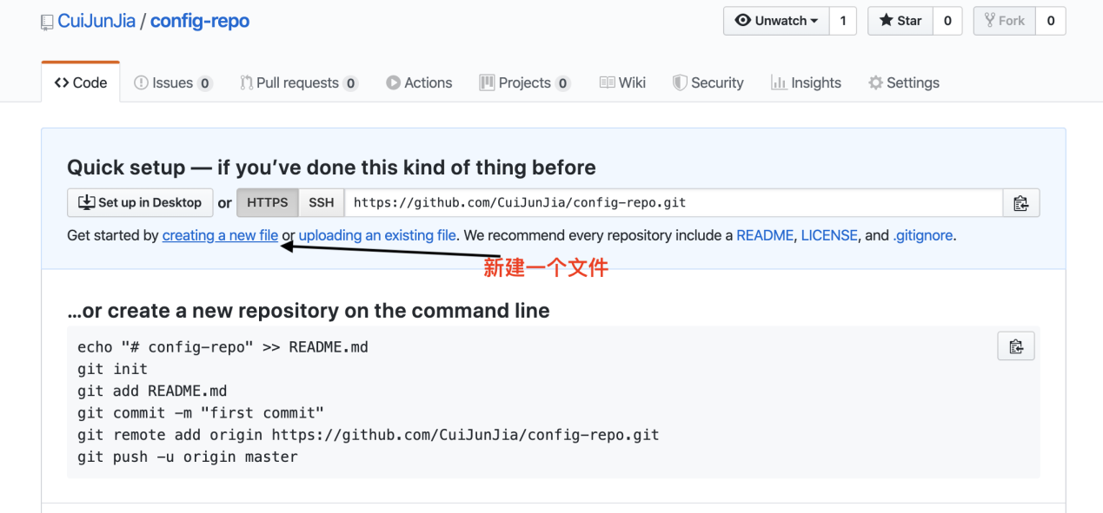

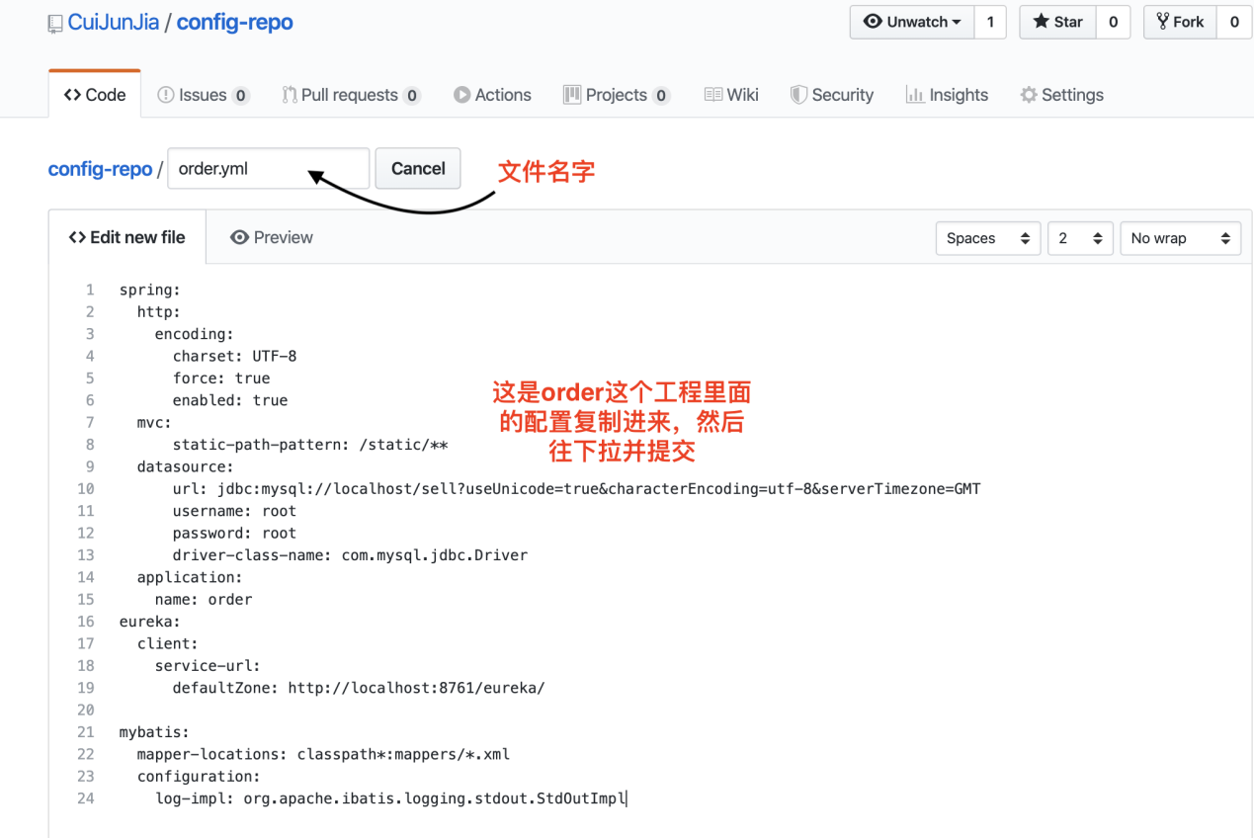

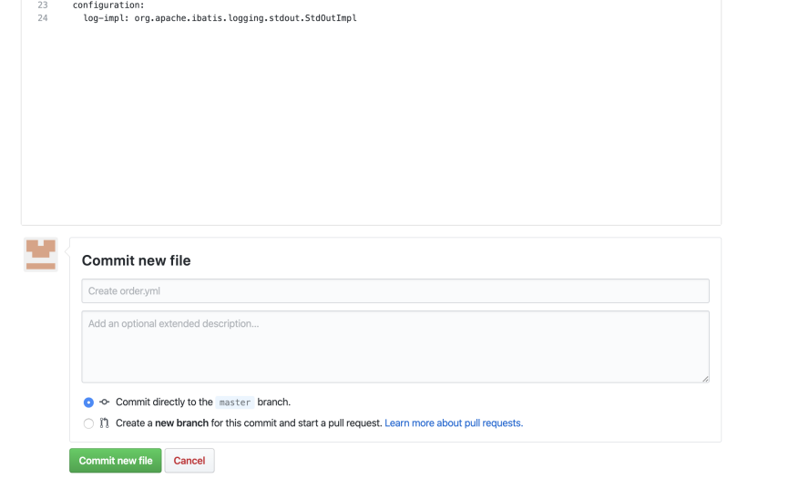

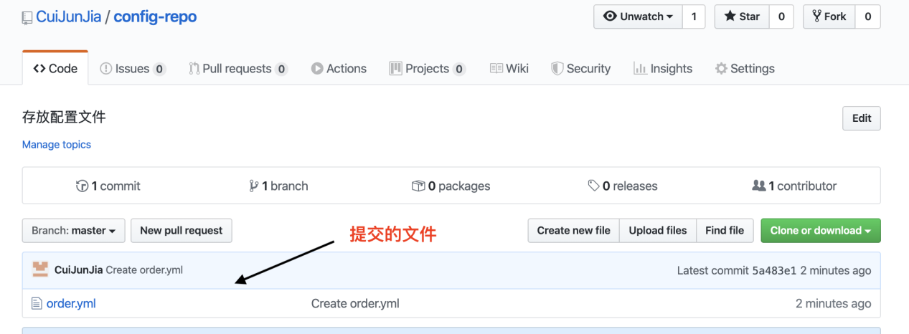

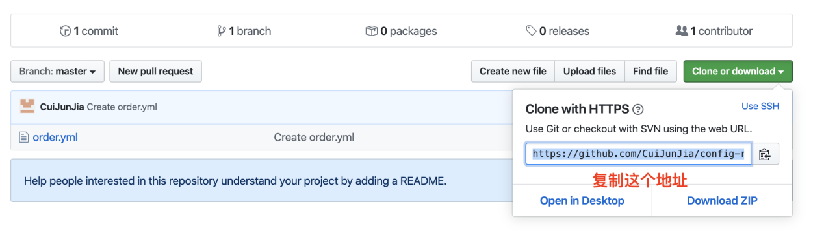

在config工程里面配置，然后启动没不报错了！

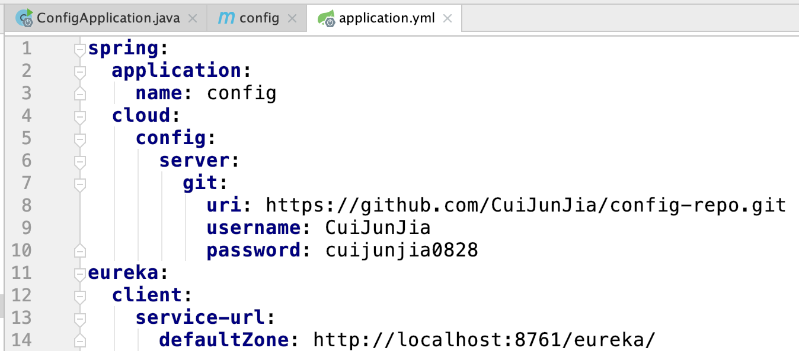

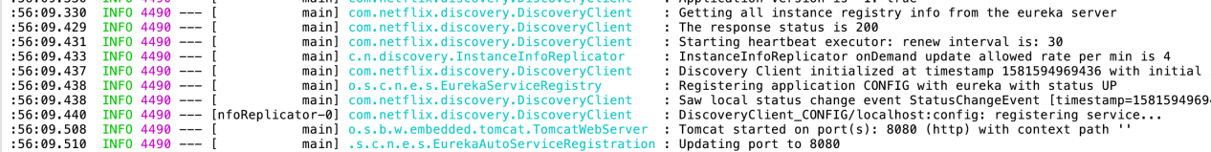

1. 然后访问<http://localhost:8080/order-a.yml>

解释一下这个地址

他的格式是

1. /{name}-{profiles}.yml

(服务器)name = order

(环境)profiles = a

.yml 是格式 比如改为properties 或者json 都可以试一下

1. /{label}/{name}-{profiles}.yml

(git) lable = 仓库的分支

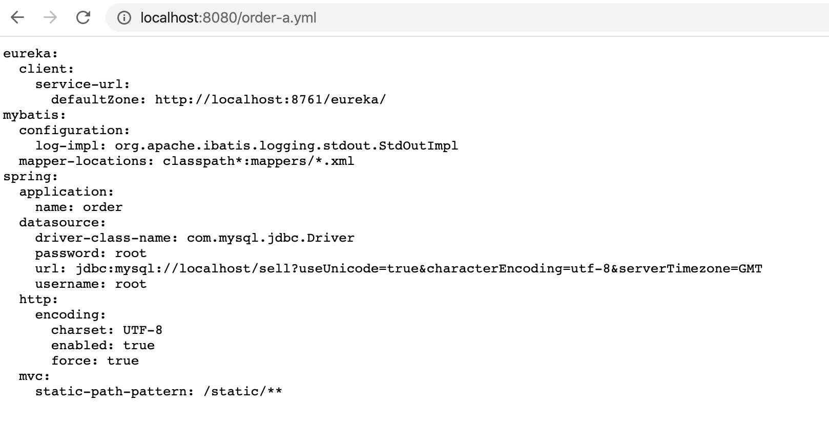

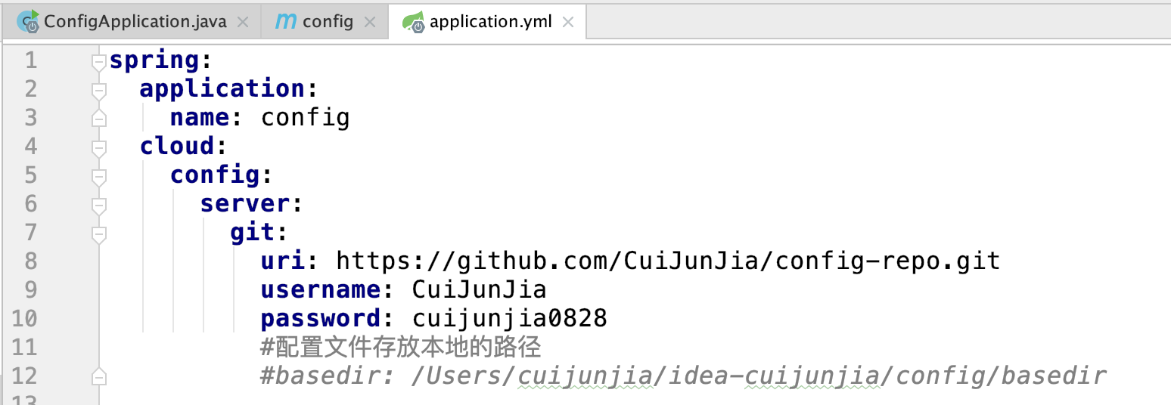

1. 在github新建一个文件 oder-dev.yml

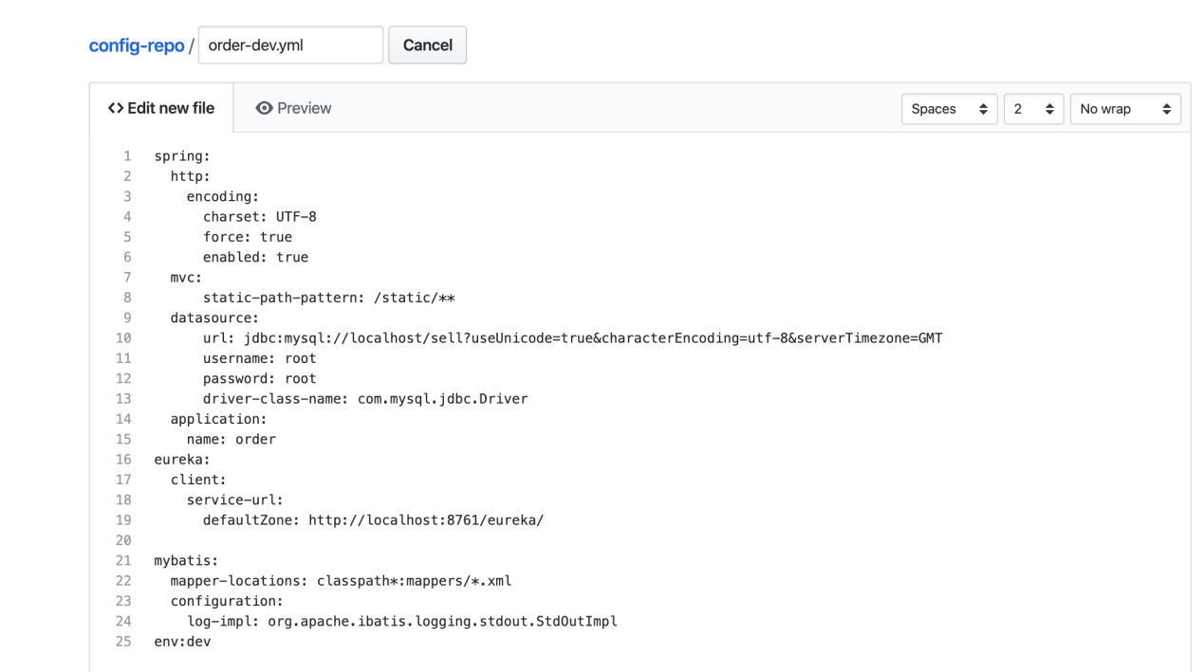

访问 <http://localhost:8080/order-dev.yml>

